АНАЛИЗ РАБОТЫ
общественных лесных инспекторов на территории лесничеств
Липецкой области за 2021 год.

В 2017 году Приказом Министерства природных ресурсов и экологии РФ от 12.07.2017г. № 403 был утвержден порядок организации деятельности общественных инспекторов по охране окружающей среды.
В соответствии с этим документом, граждане, намеренные оказывать территориальным органам Росприроднадзора, Рослесхоза или органам исполнительной власти субъектов РФ содействие в природоохранной деятельности на добровольной и безвозмездной основе, могут подать заявление в произвольной форме о присвоении статуса общественного инспектора об охране окружающей среды.
Управлением лесного хозяйства Липецкой области, в январе 2020 года утверждена деятельность общественных лесных инспекторов на территории Липецкой области.
По состоянию на 31.12.2021 года в адрес управления лесного хозяйства поступило 105 заявлений от граждан, изъявивших желание оказывать содействие должностным лицам управления, лесничествам в осуществлении контроля над соблюдением гражданами лесного законодательства на территории Липецкой области.
НЕСМОТРЯ на сложившуюся ситуацию касательно ПАНДЕМИИ, общественные лесные инспекторы принимали активное участие в мероприятиях совместно с наставниками по ОКУ «Лесничествам», участковым лесничествам Липецкой области.
На основании проделанной работы за 2021 год и предоставленным отчетам ответственных по ОКУ «Лесничествам» подведены следующие итоги:

1. Совместные и самостоятельные патрулирования ОЛИ и с ГЛИ по лесничествам составило – 2 181 .

В остальных лесничествах Липецкой области наименьшее количество патрулирований от 3 до 94 шт.

2. Выявлено нарушений во время самостоятельного патрулирования.
В ОКУ «Грязинское лесничество» 28.02.2021г. при самостоятельном патрулировании, общественный лесной инспектор Чекулдаев Н.С. оказал содействие в виде телефонного сообщения сотрудникам лесной охраны Фащевского участкового лесничества, сообщив о месте незаконной рубки в кв. 89 ч. выдела 23 Фащевского участкового лесничества.
Дело возбужденно по ст. 260 УК РФ. Материалы уголовного дела переданы в прокуратуру.
В остальных лесничествах Липецкой области нарушений лесного законодательства при самостоятельном патрулировании ОЛИ без ГЛИ не выявлено.

3. Проведено бесед с населением:

В остальных лесничествах Липецкой области наименьшее количество проведенных бесед среди граждан от 11 до 54. В Липецком городском лесничестве беседы не проводились.

4. Участие в акциях (субботниках):
Общественные лесные инспекторы принимали участие в акциях:
– Сохраним лес 2021;
– Сад Памяти;
– Лесные кадеты;
– Посади дуб;
– Останови огонь.
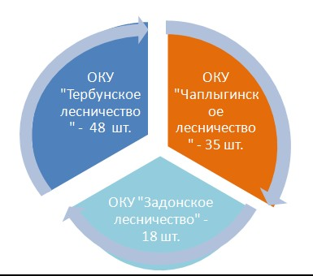

В остальных лесничествах Липецкой области наименьшее количество проведенных акций от 1 до 17. В Липецком городском лесничестве ОЛИ не принимали участия в акциях.

5. Участие общественных лесных инспекторов в очистке лесных насаждений от бытового, строительного мусора.

В остальных лесничествах Липецкой области наименьшее количество проведенных мероприятий по очистке лесных насаждений от мусора, а именно: от 4 до 19 шт.
В ОКУ «Липецком городском, Донском, Данковском, Добровском лесничестве» ОЛИ участие по очистке лесных насаждений от мусора не принимали.

6. Участие ОЛИ по ликвидации лесных возгораний (пожаров).

Согласно Порядку оказания содействия ОЛИ управлению лесного хозяйства Липецкой области, ОКУ «Лесничества» гл. 4 п. 13 «Поощрение общественных инспекторов» по итогам работы за год наставники до 15 декабря 2021 года предоставили списки о поощрении лучших ОЛИ по лесничеству с учетом количественных и качественных показателей.
17 общественным лесным инспекторам по итогам года за активное участие в самостоятельном патрулировании и совместных мероприятиях с государственными лесными инспекторами были вручены Почетная грамота управления и Благодарность управления.

